
МИНОБРНАУКИ РОССИИ
Федеральное государственное бюджетное образовательное учреждение
высшего образования
«МИРЭА − Российский технологический университет»
РТУ МИРЭА
Институт информационных технологий (ИИТ)
Кафедра математического обеспечения и стандартизации информационных технологий (МОСИТ)

ОТЧЕТ ПО ПРАКТИЧЕСКОЙ РАБОТЕ №1
по дисциплине «Тестирование и верификация программного обеспечения»

Тема: Тестирование программного продукта методом «черного ящика»

Название команды: ИНБО-01-17 | ИКБО-52-23 «Тяпки»
Состав команды: | Субботина Ю. О.  Солонин Е. Д.  Саватеев С. Л.

Дата выполнения: | 5 сентября 2025 г.

Москва 2025 г.

Часть 1. Разработка технического задания и программного продукта

- Техническое задание (ТЗ) собственного ПП

Введение
Настоящее техническое задание (ТЗ) определяет цели, требования и этапы разработки консольного приложения "Калькулятор". Программа представляет собой интерактивный калькулятор с базовыми математическими операциями, реализованный на языке Python. Приложение предназначено для выполнения арифметических вычислений и может использоваться в образовательных целях.

Основания для разработки
Разработка проводится в рамках практической работы по дисциплине "Тестирование и верификация программного обеспечения". Основанием является задание на проведение тестирования методом "черного ящика".

Назначение разработки
Программа предназначена для автоматизации математических вычислений с целью:
- Выполнения базовых арифметических операций (сложение, вычитание, умножение, деление, возведение в степень)
- Упрощения процесса расчетов для пользователей
- Предоставления истории выполненных операций для последующего анализа

Требования к программе

Требования к функционалу
Старт программы:
- Приложение должно быть готово к работе сразу после запуска
Взаимодействие с пользователем:
- Консольный интерфейс с пошаговым вводом данных
- Возможность ввода целых и дробных чисел
- Выбор математической операции через символы (+, -, *, /, ^)
Основные функции:
- Сложение двух чисел
- Вычитание двух чисел
- Умножение двух чисел
- Деление двух чисел с проверкой деления на ноль
- Возведение в степень
- Ведение истории операций
- Отображение истории вычислений
Логика работы:
- Корректное выполнение математических операций
- Обработка ошибок ввода
- Защита от некорректных операций

Требования к надежности
- Программа не должна завершать работу при некорректном вводе пользователя
- Обеспечение обработки исключительных ситуаций (деление на ноль, нечисловой ввод)
- Сохранение работоспособности при любом сценарии взаимодействия

Условия эксплуатации
Аппаратные требования:
- Минимальные требования определяются минимальными требованиями для запуска Python 3.x
Программные требования:
- Интерпретатор Python версии 3.6 и выше
- Отсутствие необходимости в дополнительных библиотека

Требования к совместимости
- Совместимость с версиями Python 3.6+

Требования к интерфейсу
Консольный интерфейс должен включать:
- Приветственное сообщение с инструкцией
- Четкие указания для ввода данных:
  - "Введите первое число: "
  - "Введите оператор: "
  - "Введите второе число: "
- Визуальное отображение результата вычислений: "Результат: [значение]"
- Интерактивные запросы на продолжение работы: "Продолжить? (да/нет): "
- Отображение истории операций в читаемом формате
- Интуитивно понятный последовательный ввод
- Четкие сообщения об ошибках
- Возможность просмотра истории операций по команде

Критерии приемки
Проект считается завершенным и успешным, если:
- Реализованы все функции, перечисленные в п. Требования к программе
- Программа корректно выполняет математические операции без ошибок вычислений
- Обрабатываются все исключительные ситуации
- Интерфейс соответствует требованиям п. Требования к интерфейсу
- Программа работает без ошибок в заявленных средах выполнения

Порядок контроля и приемки
Процедура контроля и приемки выполняется методом черного ящика. Тестировочная группа не имеет прямого доступа к исходному коду и в процессе тестирования может опираться только на ТЗ и результаты работы программы.
Цель тестирования, определить ошибки программы со стороны пользователя в отрыве от кода программы.

Этапы и сроки разработки

№ | Этап разработки | Срок исполнения | Примечание
1 | Проектирование архитектуры | 1 день
2 | Реализация базовой логики калькулятора и пользовательского интерфейса | 2 дня
3 | Реализация истории операций | 1 день
4 | Реализация обработки ошибок | 1 день
5 | Тестирование и отладка | 1 день
6 | Написание документации | 1 день
 | Итого: | 7 дней | Сроки ориентировочные

- Дополнительная документация на собственный ПП

- Описание внесенных ошибок в собственное ПО

В целях выполнения практической работы в ПО были внесены следующие ошибки:

Ошибка номер 1: Синтаксическая – пропущено двоеточие после определения функции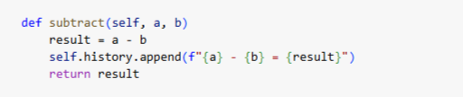

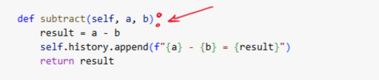

Ошибка номер 2: Синтаксическая – вместо ‘==’ используется ‘=’
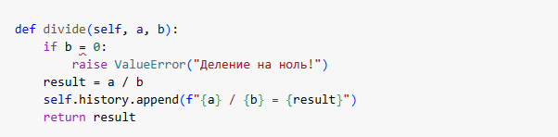
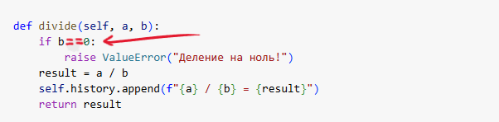

Ошибка номер 3: Интерфейсная – не обрабатываются иные варианты ответа (yes, y, no, n)
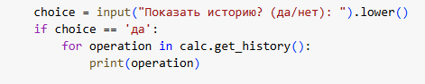

Ошибка номер 4: Логическая – не обрабатывается случай, когда пользователь вводит “нет”
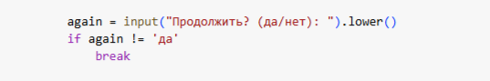

Ошибка номер 5: Обработка ошибок – нет конкретизации что за ошибка произошла, следовательно тяжело сказать как ее исправить
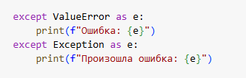

Ошибка номер 6: Синтаксическая – вместо ‘==’ используется ‘=’
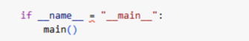

Ошибка номер 7: Импорт – в начале программы был вызван модуль random, но так и не был использован
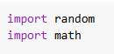

Так как ошибки 1, 2, 6 являются критическими и не дают программе работать, а следовательно проверить ее с помощью метода черного ящика будет невозможно, было принято решение исправить их, прежде чем передавать программу в руки тестировщикам из другой команды.

- Техническое задание (ТЗ) и документация ПП другой команды

Рассматриваемый программный продукт — это десктоп приложение «Погода», предназначенное для отображения текущей метеорологической информации по выбранному городу. Приложение обеспечивает возможность получения данных о температуре, влажности, давлении, видимости, восходе и закате солнца, а также отображает краткое текстовое описание погодных условий. Продукт разработан для платформы Windows с использованием Python (Tkinter), обладает наглядным графическим интерфейсом с иконками и визуальными элементами, поддерживает ввод города вручную и автоматическое определение часового пояса. Приложение обращается к API OpenWeather, отображает локальное время выбранного города и предоставляет пользователю структурированную погодную сводку.

Общее описание проекта
Приложение «Погода» предназначено для отображения актуальной метеоинформации по введённому пользователем городу. Программа должна быть простой, удобной и наглядной, с использованием иконок и графических элементов.

Платформы и совместимость
Работает на Windows 10 и выше.
Реализовано на языке Python.

Функциональные требования
Основные функции
Ввод города и получение данных о погоде через API.
Отображение температуры, влажности, давления, видимости.
Показ восхода и заката солнца, локального времени.
Вывод краткого описания погоды с иконками.
Кнопки «Выход» и «Сброс».
Обработка ошибок при неверном вводе или отсутствии подключения.
Пользовательский интерфейс
Главное окно фиксированного размера.
Простой и интуитивный дизайн.
Отдельные панели для ключевых параметров погоды.

Нефункциональные требования
Удобство использования: интерфейс без лишних элементов, ориентированный на простоту.
Надежность: приложение должно корректно реагировать на ошибки сети и пользователя.
Возможность расширения функционала в будущем.

- Результаты тестирования ПП другой команды
Ошибка 1: Интерфейсная – дата и время выходят за пределы окна приложения.
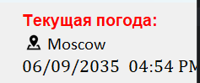

Ошибка 2: Не работает кнопка сброс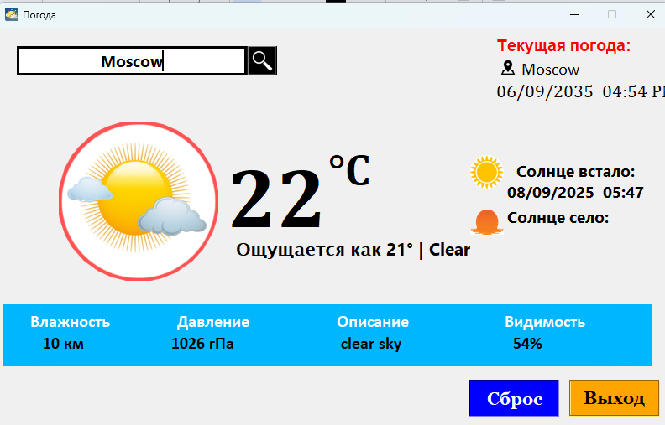

Ошибка 3: Отражается только Москва, нельзя поменять на другой город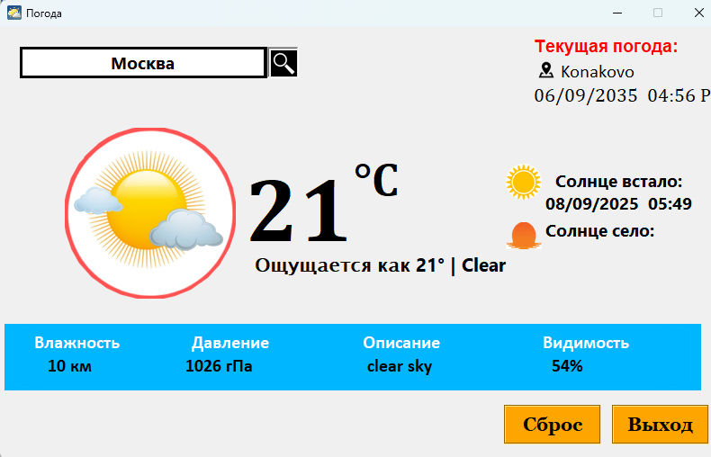

Ошибка 4: Интерфейсная – перепутаны видимость и влажность
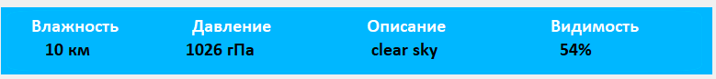

Ошибка 5: Интерфейсная – описание на английском языке


Ошибка 6: После множества вопросов программа отказывается работать
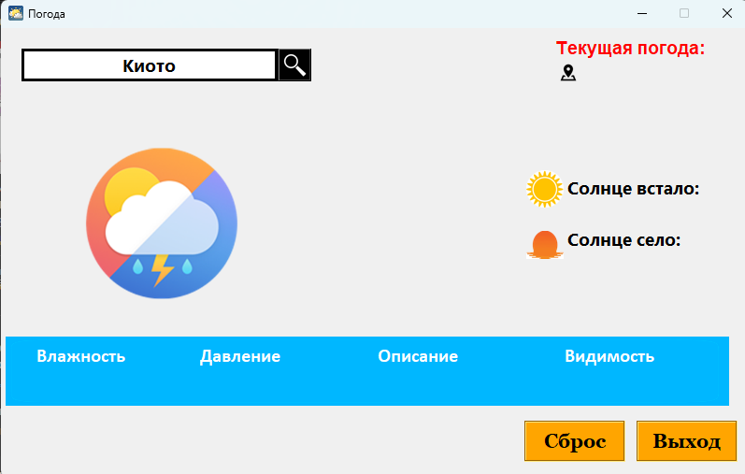

- Анализ документации другой команды
Документация команды “РЕП-войска” считается неполной так как в документации отсутствует пункт ‘Этапы и сроки разработки’

- Заключение
В рамках этой работы был выработан навык тестирования методом черного ящика, а также была протестирована и задокументирована программа другой группы.

